## 3.2使用说明

### 3.2.1登录界面

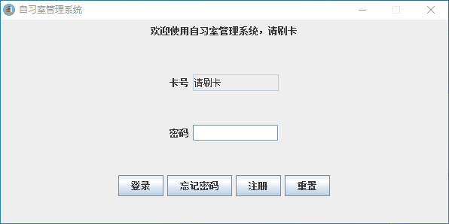

图3.2.1登录界面

如图，登录界面共有2个文本框、4个按钮。

其中卡号文本框不能够被用户编辑，只能通过串口通信从刷卡设备获取卡号。

当用户点击“**登录**”、“**忘记密码**”或“**注册**”按钮前，用户需要先进行刷卡操作使“卡号”文本框变为当前用户使用的卡号，在点击按钮时，系统会判断卡号是否符合本系统数据库的要求、是否已注册等，如果不满足继续执行的条件，则弹出相应的错误提示框。

当用户按下“**重置**”按钮时，系统会将两个文本框内的内容全部恢复至启动系统时的初始状态。

如果已注册的用户需要登录，首先需要刷卡，然后输入正确的密码，按下回车或点击“**登录**”按钮进入登录后的选择教室界面。

### 3.2.2忘记密码/密码修改

当已注册用户忘记密码时，可以通过点击“**忘记密码**”按钮进行密码重置。

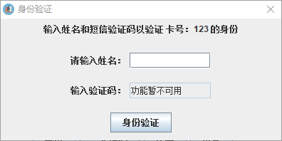

图3.2.2身份验证对话框

在找回密码对话框中，首行文字会显示用户当前卡号，并提示用户通过输入注册时提供的姓名以及绑定手机收到的验证码（功能暂不可用）进行身份验证，用户输入正确信息后，按下回车或点击“**身份验证**”即可进入修改密码窗口。

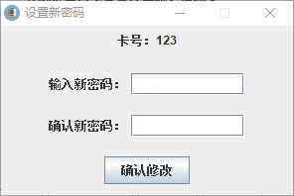

图3.2.3密码修改窗口

在密码修改窗口的首行会提示当前被修改密码的用户卡号，当两个文本框中的密码一致时，按下回车或点击“**确认修改**”按钮，弹出对话框提示密码修改成功，否则会向用户弹出错误提示。

### 3.2.3注册

当新用户（新卡号）使用此系统时，需要进行注册。

刷卡后，点击登录界面的“**注册**”按钮，如果当前卡号未被注册过，则可以使当前的卡号注册成为本系统的用户。

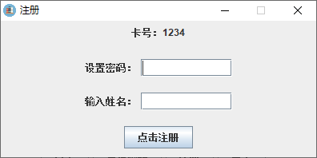

图3.2.4注册窗口

新用户设置密码和姓名后按下回车或点击“**点击注册**”按钮，系统将在数据库中建立一个新的用户数据，此时关闭弹出的提示框，即可用刚刚注册的账户登录自习室管理系统了。

### 3.2.4教室预定

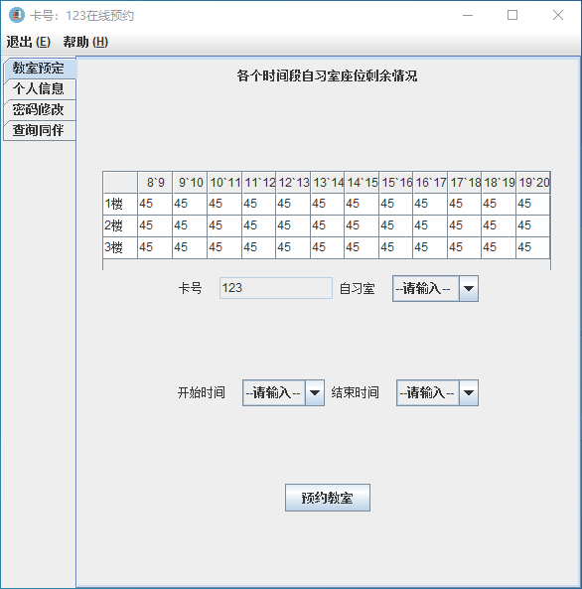

图3.2.5教室预定选项卡

在教室预定选项卡中，位于窗口中间偏上部分的是目前各时段自习室的座位剩余情况，用户可根据自身需要选择自习室、开始使用时间、结束使用时间，点击“**预约教室**”按钮以确认信息，若信息不冲突，将会提示预约成功，否则弹出错误提示框。

### 3.2.5个人信息

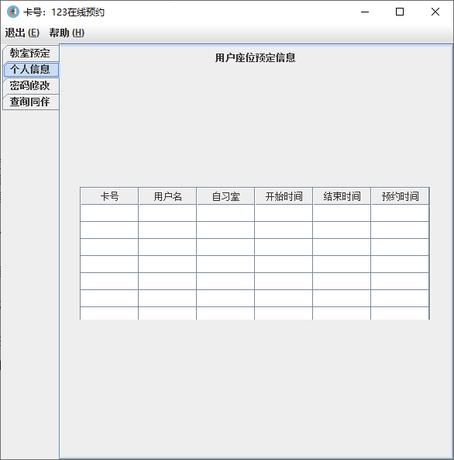

图3.2.6个人信息选项卡

在个人信息选项卡中，用户可以看到当前登录用户的座位预约情况，包含卡号、用户名、预约的自习室、预约开始及结束时间、预约的提交时间。

### 3.2.6查询同伴

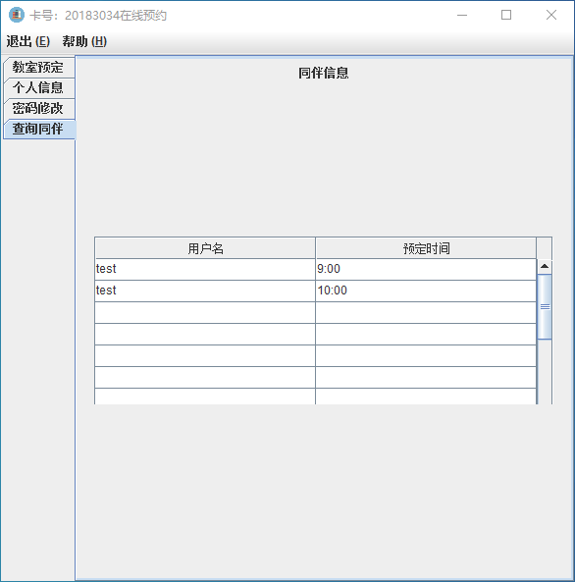

图3.2.7查询同伴选项卡

在查询同伴选项卡中，用户可以查询到已预约的教室中的同伴姓名以及预约时间。

### 3.2.7菜单栏

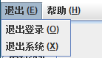

图3.2.7菜单栏

在菜单栏中，用户可以选择退出登录或退出本系统，点击“**退出登录**”将回到登录窗口；点击“**退出系统**”将退出自习室管理系统。

## 3.3本章小结

这一章主要介绍了基于RFID的自习室管理系统的设计流程图及其使用说明，主要是对自习室管理系统的使用进行了详细介绍，让使用者可以更方便地使用此系统。

# 第四章 硬件以及软件的通信传输

## 4.1 RFID模块

硬件方面采用RC522模块对电子标签的信息进行读取，通过与树莓派的物理连接，进行串口通信，完成与软件之间的连接。

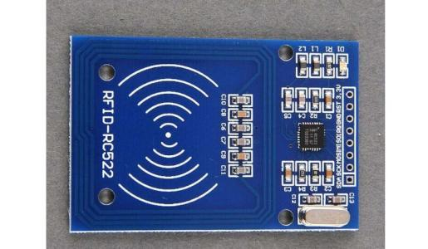

图4.1 RC522模块

### 4.1.1模拟RFID

由于没有实体的硬件，现在用软件进行RFID模拟

模拟环境：Virtual Serial Port Drive Build 6.9.1.134、XCOM V2.0、Eclipse IDE for Java Developers Version: 2019-12、jre 1.8.0_251。

下面主要说明实现模拟RFID所需要的配置。

### 4.1.2 Virtual Serial Port Drive Build 6.9.1.134 的配置：

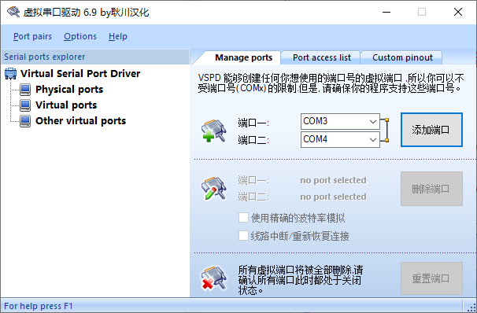

图4.1.2配置VSPD

打开Virtual Serial Port Drive Build 6.9.1.134，点击“**Manage ports**”选项卡，为防止串口冲突，虚拟串口组选择添加COM3COM4。将端口一选择为COM3、端口二选择为COM4，点击“**添加端口**”，完成虚拟串口的添加。

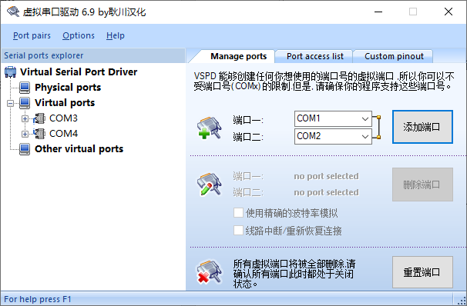

图4.1.3添加虚拟串口后的VSPD

完成虚拟串口组的添加后，在左侧的“Virtual ports”中就可以看到已加入的虚拟串口组。

在配置好Virtual Serial Port Drive后，下面开始进行XCOM V2.0的配置。

### 4.1.3 XCOM V2.0的配置：

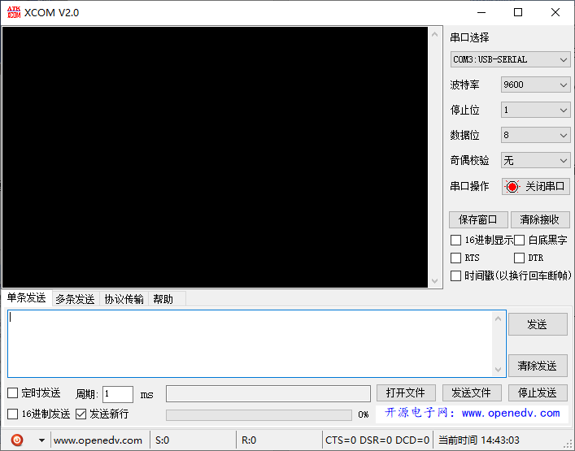

图4.1.4 XCOM V2.0主界面

打开XCOM V2.0，可以看到在右侧有串口设置面板。

在本系统的开发和调试过程中，我们将XCOM的串口选择为COM3，对应Java程序端的串口为COM4。

选择串口为COM3，波特率9600，停止位1，数据位8，无奇偶校验，若程序的“16进制显示”复选框被选中，需要将此复选框取消勾选，否则可能会影响系统正常使用。

在系统调试过程中，首先我们需要点击面板上的“**打开串口**”按钮，同时按钮上的指示灯亮起，该按钮会变为“关闭串口”，此时XCOM端的串口即为打开状态。

当需要进行刷卡时，用户只需要在XCOM的信息发送框中输入卡号，并点击右侧的“**发送**”按钮即可完成模拟刷卡。